Guide til informationssøgning

# Formål

Formålet med denne guide er at yde hjælp til at forberede, udføre og dokumentere informationssøgning. Der er tale om minimumskrav til struktureringen af en informationssøgning.

Hvis du har brug for hjælp, er du meget velkommen til at kontakte AU Library, Katrinebjerg.

# Kontaktoplysninger

Navn: June Richter / Jannie Thorup Hansen   
E-mail: bacbravo@gmail.com  
Studienummer: 10871 / 11089  
Studieretning / semester: Diplomingeniøruddannelsen i sundhedsteknologi, 7. semester

# 1. Problemformulering

En problemformulering er helt basalt set det/de spørgsmål du søger at besvare i din opgave. Informationssøgningen i forbindelse med opgaveskrivningen skal skabe et vidensfundament, ud fra hvilket der muliggøres en besvarelse af problemformuleringen.

|  |
| --- |
| Problemformulering |
| Hensigten med dette bachelorprojekt, er at udvikle en fungerende prototype, som kan måle volumen af bryster ved brug af akustik. Prototypen skal udvikles med en embedded lydkilde og algoritme til genkendelse af resonans, udarbejdet ved brug af kablet Arduiono og LabVIEW. Derudover må betydningen for lydkildens placering undersøges, og der skal foretages test af linearitet ved målinger. Endvidere skal prototypen klassificeres som medicinsk udstyr, hvortil CE-mærkning, risikoanalyse og QMS må udarbejdes. |

# 2. Valg af centrale emneord / problemstillinger

Du skal starte med at afkode de centrale problemstillinger i problemformuleringen, og på baggrund heraf vælge de relevante emneord. De emner du skal afsøge, påvirker dit valg af informationskilder (se pkt.4).

Angiv de centrale emneord med udgangspunkt i Problemformuleringen (pkt.1)

|  |  |  |
| --- | --- | --- |
| # | Emner | |
| L1 | Plastikkirurgers nuværende løsning | Hvordan måler de brystvolumen nu? Hvad er deres problematikker? |
| L2 | Helmholtz resonans i forbindelse med akustike målinger | Bruges helmholtzsresonansen til akustiske volumenmålinger? |
| L3 | Usability | Vil kvinder bryde sig om at anvende BVM´en?  Er der nogle etiske overvejelser? |
| L4 | Nøjagtighed og præcision | Hvor vigtig er det at volummålingerne er præcise og nøjagtige i forhold til plastikkirugens brug?  Hvad er vigtigheden af at kende nøjagtigheden af ml modermælk som spædbarnet indtager? |
| L5 | Konkurrerende teknologier | Hvilke konkurrerende teknologier findes der på markedet?  Hvilke konkurrerende teknologier er under udvikling? |

# 

# 3. Valg af specifikke emneord / keywords

Du kan få inspiration til at finde specifikke emneord ved hjælp af (tekniske) ordbøger, faglitteratur (herunder pensum), din vejleder etc.

#### Synonymer vs. Thesaurus

Nogle informationskilder indeholder et kontrolleret emnehierarki. Disse kontrollerede emneord (også kaldet en *Thesaurus*) betyder, at det ikke er nødvendigt at finde synonymer. Se ex.1 Engineering Village.

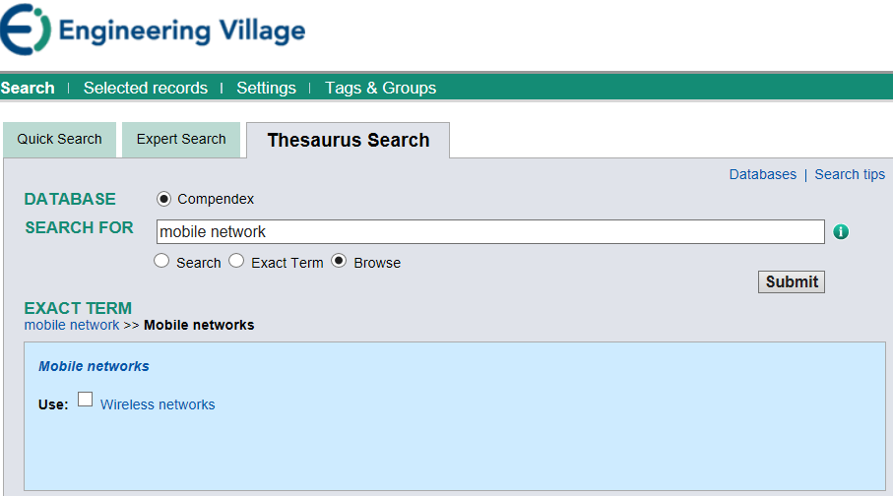

Hvis der ikke er en Thesaurus i informationsressourcen, bliver du nødt til at finde synonymer. Afklar om det er en engelsk eller amerikansk terminologi der anvendes i informationskilden, entals- eller flertalsformer osv. Husk at søge på både på dansk og engelsk – i danske informationskilder!

|  |  |  |
| --- | --- | --- |
| L1: Plastikkirurgers nuværende løsning | | |
| Danske emneord | Synonym | Synonym |
| Brystvolumen | Bryststørrelse | Mamma volumen |
| Rekonstruktion | Korrigerende | Symmetriskabende |
| Implantater | Brystimplantater |  |
| Plastikkirurgi | Kosmetisk kirurgi | Skønhedsoperation |
| Problematik | Udfordringer | Problemstilling |
|  |  |  |
|  |  |  |
| Engelske emneord | Synonym | Synonym |
| Breastvolume | Breastsize | Mammavolume |
| reconstruction | corrective | Symmetry surgury |
| Implants | Breastimplants |  |
| Plastic surgury | Cosmetic surgery | Beautifying surgery |
| Problematics | Impediments | Issues |

|  |  |  |
| --- | --- | --- |
| L2: Helmholtzresonans i forbindelse med akustiske målinger | | |
| Danske emneord | Synonym | Synonym |
| Helmholtzresonans |  |  |
| Akustik |  |  |
| Lydbølger | Lyd |  |
| Stående bølger | Stationære bølger |  |
| Hastighed | Fart |  |
| Helmholtzresonator |  |  |
| Volumenmåling | Størrelsesberegning |  |
| Engelske emneord | Synonym | Synonym |
| Helmholtsresonace |  |  |
| Acustics |  |  |
| Soundwaves | Sound |  |
| Standing waves | Stationary waves |  |
| Velocity | Speed |  |
| Helmholtzresonator |  |  |
| Volumenmeasurement | Sizemeasurement | Sizecalculation |

|  |  |  |
| --- | --- | --- |
| L3: Usability RASMUS!!! | | |
| Danske emneord | Synonym | Synonym |
| Brugervenlighed | Usability |  |
| Kvinde |  |  |
| Ammende | Diende |  |
| følelser |  |  |
|  |  |  |
| Engelske emneord | Synonym | Synonym |
|  |  |  |
|  |  |  |

|  |  |  |
| --- | --- | --- |
| L4: Nøjagtighed og præcision | | |
| Danske emneord | Synonym | Synonym |
| Nøjagtighed |  |  |
| Præcision |  |  |
| Brystkirurgi | Brystoperation |  |
| Brystvolumen | Bryststørrelse |  |
| Brystsymmetri |  |  |
| Rekonstruktion | Korrigerende | Symmetriskabende |
| Volumenmåling | Størrelsesberegning |  |
| Spædbørn | Baby | Nyfødt |
| Modermælk | Brystmælk |  |
| Mængde(ml) |  |  |
| Ernæring |  |  |
| Afvigelse |  |  |
| Engelske emneord | Synonym | Synonym |
| Precision |  |  |
| Accuracy |  |  |
| Breast surgery |  |  |
| Breast volume |  |  |
| Breast symmetry |  |  |
| Rekonstruktion | Corrective | Symmetry surgery |
| Volume measurement | Sizemeasurement |  |
| Infant | Baby | Newborn |
| Breast milk | Mother´s milk |  |
| Nutrition |  |  |
| Deviation |  |  |

|  |  |  |
| --- | --- | --- |
| L5: Konkurrende teknoloiger | | |
| Danske emneord | Synonym | Synonym |
| Prior art | Kendt teknologi |  |
| Brystvolumenmåling | Bryststørrelsesmåling |  |
| Volumenmåling | Størrelsesmåling |  |
| Ammemonitorering |  |  |
| Patent |  |  |
| Engelske emneord | Synonym | Synonym |
| Prior art | Known technology |  |
| Breastvolumemeasurement | Breastsizemeasurement |  |
| Volumemeasurement | Sizemeasurement |  |
| Breastfeed monitoring | Nursing monitoring |  |
| Patent |  |  |

# 4. Valg af informationskilder

På library.au.dk er der en række fagsider, der dækker de studieretninger der undervises i. Hver fagside består af udvalgte ressourcer inden for det pågældende fagområde.

Hvis du ikke kan finde relevante informationskilder under den valgte fagside, kan du kontakte AU Library eller søge i Databaselisten <http://library.au.dk/materialer/databaser/>

|  |  |
| --- | --- |
| Informationskilder | Overvejelser ved valg af informationskilder |
| PubMed  <http://www-ncbi-nlm-nih-gov.ez.statsbiblioteket.dk:2048/pubmed/?otool=idksaulib> | Artikler. Delvis fuldtekst. Natur- og sundhedsvidenskab |
| Cochrane  <http://www.cochranelibrary.com> | Artikler. Fuldtekst. Evidensbaseret medicin |
| Dansk Standard  <http://www.ds.dk/da/> | Dansk Standards base over gældende standarder. |
| ScienceDirect  <http://www.sciencedirect.com.ez.statsbiblioteket.dk:2048> | Explore scientific, technical, and medical research on ScienceDirect |
| Scopus  <https://www-scopus-com.ez.statsbiblioteket.dk:12048>  Web of Science  <http://apps.webofknowledge.com.ez.statsbiblioteket.dk:2048/WOS_GeneralSearch_input.do?product=WOS&search_mode=GeneralSearch&SID=S1rG4nQKk2WVuTpBssm&preferencesSaved>= | Alle fag |
| SpringerLink  <http://link.springer.com.ez.statsbiblioteket.dk:2048>  Wiley online Library  http://onlinelibrary.wiley.com.ez.statsbiblioteket.dk:2048 | Alle fag |

# 5. Søgning

Du kan finde generel vejledning i søgestrategi på library.au.dk. Husk at afsætte rigeligt med tid til selve udførelsen af dine søgninger.

Som nævnt, gælder det derfor for hver informationskilde, at du skal undersøge den respektive kildes terminologi og søgefaciliteter, for efterfølgende at kunne udføre dine søgninger.

Brug titel, abstract og konklusion til at selektere i dine søgninger. Hvis du har opstillet inklusions- og eksklusionskriterier (f.eks. undersøgelsesmetode, køn, alder…) kan du også anvende dem.

For hver informationskilde du har søgt i, udfylder du et af nedenstående skemaer. Hvis du har anvendt mere end 1 informationskilde (!), kopierer du bare nedenstående skema og indsætter svarende til det antal du har behov for.

|  |  |  |  |
| --- | --- | --- | --- |
| **Informationskilde** |  | **Søgedato** |  |
| **Inklusions- og eksklusionskriterier (Sprog, tidsinterval, population, publikationstype)** | | | |
| **Sprog:**  **Tidsinterval:**  **Population:**  **Publikationstype:**  **Evt. overvejelser i forbindelse med udvælgelse af ”relevante hits”:** | | | |
| **Søgestreng** | | | **Hits/relevante hits** |
|  | | |  |
|  | | |  |
|  | | |  |
|  | | |  |
|  | | |  |

# 6. Evaluering af informationssøgningen

Gennemgå de relevante referencer, og i takt med at du får ny viden og bedre indsigt i problemstillingen, vurderer du om det er nødvendigt at udvide eller revidere din søgning.

Når du finder relevante artikler, bøger, hjemmesider osv. er det vigtigt at du er kildekritisk før du anvender dem. Læs mere om kildekritik på library.au.dk.